Министерство науки и высшего образования Российской Федерации

Федеральное государственное автономное образовательное учреждение

высшего образования

**«Пермский национальный** **исследовательский политехнический университет»**

Факультет: Прикладной математики и механики

Кафедра: Вычислительной математики, механики и биомеханики

Направление: 09.03.02 «Информационные системы и технологии»

Профиль бакалавриата: «Информационные системы и технологии»

**БАЗА ДАННЫХ**

по дисциплине

**«КОРПОРАТИВНЫЕ ИНФОРМАЦИОННЫЕ СИСТЕМЫ»**

Тема: **«Корпоративная информационная система Pro-complect»**

Выполнил:

студент гр.ИСТ-19-2б

Лебедева А.А.

Принял:

ст. преподаватель, Банников Р.Ю.

**Пермь 2023**

**ХРАНИЛИЩЕ ДАННЫХ**

**Цель работы:** спроектировать хранилище данных корпоративной информационной системы магазина «Pro-complect» в рамках технического задания.

**Задачи:**

1. Выделить предметную область проектируемой базы данных;
2. Спроектировать физическую и логическую модель базы данных;
3. Обосновать выбор типов полей;
4. Заполнить базу данных тестовыми данными.
5. **Предметная область**

Для обеспечения эффективности ведения информации о деятельности магазина Pro-complect необходима информационно-справочная система, основанная на современной базе данных, включающая в себя данные о поставщиках и движению товара магазина.

В базе данных необходимо хранить разнообразную информацию о товаре и поставщиках. Информация о товарах магазина должна быть полной.

Деятельность направлена на работу с товарами и работу с поставщиками. Поэтому нужна возможность для ввода первичной информации о поставщиках, документов по товародвижению и управление продаж. Отчетные формы для администраторов и пользователей системы, составляются как аналитический отчет по продажам товаров за период, отчет по остаткам товаров, отчет о заказанных у поставщиков товарах, отчет по продажам за период по сотрудникам, отчет по продажам за период всех сотрудников.

Без возможности хранения и обработки всей информации по функционированию магазина Pro-complect есть малая вероятность успешности данного предприятия. Автоматизация процесса учета в магазине Pro-complect позволит уменьшить ручной труд, погасить процент ошибок, снизить время на обработку информации и работу с документацией.

1. **Логическая модель базы данных**

На основе данной предметной области было составлена логическая модель со связями. Логическая модель базы данных представлена на рисунке 1.

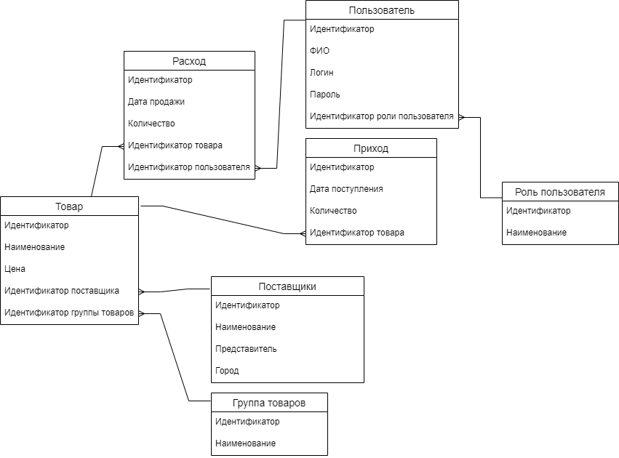

Рисунок 1 – Логическая модель базы данных

1. **Физическая модель базы данных**

Для разработки программного продукта была выбрана СУБД MySQL Workbench. Ее функциональные возможности определены следующим образом:

1. Интерпретация баз данных в виртуальной среде
2. Изменение таблиц в графическом редакторе
3. Создание связей между таблицами
4. Реализация построения ER-диаграмм из скриптов SQL, которые создавались ранее

MySQL Workbench позволяет выполнять простейшие операции с данными:

1. добавить в таблицу одну или несколько записей;
2. удалить из таблицы одну или несколько записей;
3. обновить значения некоторых полей в одной или нескольких записях;
4. найти одну или несколько записей, удовлетворяющих заданному условию.

На основе предметной области и логической модели базы данных была составлена физическая модель базы данных. Физическая модель диаграммы базы данных (рис.2).

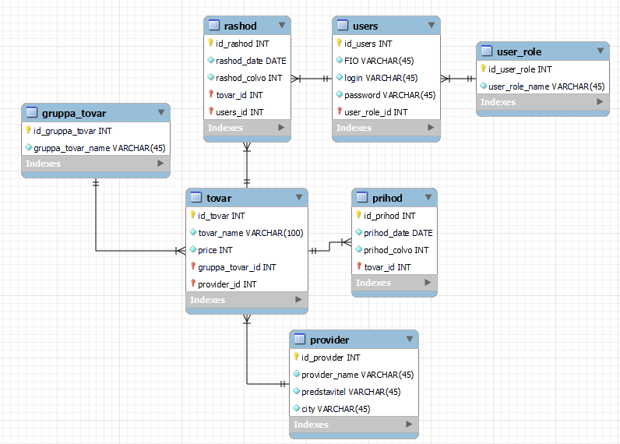

Рисунок 2 – Физическая модель базы данных

## 4. Описание основных сущностей и типы полей

1. Таблица «Поставщик» - provider. Таблица включает в себя такие поля как идентификатор, наименование, представитель, город поставщика.

|  |  |
| --- | --- |
| **Столбец** | **Тип данных** |
| id_provider | PK, INT |
| provider_name | VARCHAR (45) |
| predstavitel | VARCHAR (45) |
| city | VARCHAR (45) |

1. Таблица «Группа товаров» – gruppa_tovar. Таблица включает в себя такие поля как идентификатор, наименование группы товаров.

|  |  |
| --- | --- |
| **Столбец** | **Тип данных** |
| id_ gruppa_tovar | PK, INT |
| gruppa_tovar_name | VARCHAR(45) |

1. Таблица «Товар» – tovar. Таблица включает в себя такие поля как идентификатор, наименование товара, цена, идентификатор группы товаров, идентификатор поставщика.

|  |  |
| --- | --- |
| **Столбец** | **Тип данных** |
| id_tovar | PK, INT |
| tovar_name | VARCHAR (100) |
| price | INT |
| gruppa_tovar_id | FK, INT |
| provider_id | FK, INT |

1. Таблица «Роль пользователя» – user_role. Таблица включает в себя такие поля как идентификатор, наименование роли пользователя.

|  |  |
| --- | --- |
| **Столбец** | **Тип данных** |
| id_role | PK, INT |
| user_role_name | VARCHAR (45) |

1. Таблица «Пользователь» – users. Таблица включает в себя такие поля как идентификатор, ФИО пользователя, логин, пароль, идентификатор роли пользователя.

|  |  |
| --- | --- |
| **Столбец** | **Тип данных** |
| id_user | PK, INT |
| FIO | VARCHAR (100) |
| login | VARCHAR (100) |
| password | VARCHAR (100) |
| user_role_id | FK, INT |

1. Таблица «Поступления» - prihod. Таблица является информацией о поступлениях товаров в магазин. Таблица включает в себя столбцы идентификатор, дата поступления, количество, идентификатор товара.

|  |  |
| --- | --- |
| **Столбец** | **Тип данных** |
| id_prihod | PK, INT |
| prihod_date | DATE |
| prihod_colvo | INT |
| id_tovar | FK, INT |

1. Таблица «Продажи» - rashod. Таблица является информацией о продажах товаров, которые связаны с продавцами. Таблица включает в себя столбцы идентификатор, дата продажи, количество, идентификатор товара, идентификатор продавца.

|  |  |
| --- | --- |
| **Столбец** | **Тип данных** |
| id_rashod | PK, INT |
| rashod_date | DATE |
| rashod_colvo | INT |
| tovar_id | FK, INT |
| users_id | FK, INT |

Тип данных для идентификаторов (первичные и внешние ключи) выбран INT, который занимает 8 бит памяти. Выбран такой тип данных т.к. записей в таблице может быть огромное количество. Для строковых типов данных заданы размеры – 45 и 100, например, для наименования поставщика, товара, роли пользователя т.к. названия могут быть длинными. Для дат выбран тип данных DATE, содержащий день, месяц, год, т.к. система имеет отчеты за период (yyyy.mm.dd – yyyy.mm.dd). Для информации «о количестве» задан целочисленный тип данных INT, т.к. количество может быть до нескольких тысяч.

Связи между сущностями в таблице базы данных:

|  |  |  |
| --- | --- | --- |
| **Название таблицы 1** | **Название таблицы 2** | **Связь между таблицами** |
| user_role | users | Один ко многим идентифицирующая связь |
| gruppa_tovar | tovar | Один ко многим не идентифицирующая связь |
| provider | tovar | Один ко многим идентифицирующая связь |
| tovar | prihod | Один ко многим идентифицирующая связь |
| tovar | rashod | Один ко многим идентифицирующая связь |
| users | rashod | Один ко многим идентифицирующая связь |

1. **Содержимое базы данных**

Код заполнения базы данных находится в приложении 1.

Приложение 1

INSERT INTO

user_role(user_role_name)

VALUES

("Администратор"),

("Продавец")

INSERT INTO

users(FIO, login, password, user_role_id)

VALUES

("Иванов И.И.", "ivanovii", "12345", 1),

("Петров П.П.", "petrovpp", "54321", 2),

("Борисов Б.Б.", "borisovbb", "qwer", 2)

INSERT INTO

gruppa_tovar(gruppa_tovar_name)

VALUES

("пилы"),

("оснастка"),

("запчасти")

INSERT INTO

provider(provider_name, predstavitel, city)

VALUES

("ООО КАСКАД", "Гавриленко Г.Г.", "Москва"),

("ООО Чемпион", "Потапов П.П.", "Москва"),

("ИП Зайцев", "Зайцев А.Р.", "Пермь")

INSERT INTO

tovar(tovar_name, price, gruppa_tovar_id, provider_id)

VALUES

("Пила цепная электрическая Carver RSE 2200M", 5800, 1, 1),

("Пила цепная электрическая Carver RSE 1800M", 4900, 1, 1),

("Пила цепная аккумуляторная HUSQVARNA 120i", 10500, 1, 1),

("Пила цепная Парма М6 1,1кВт", 4300, 1, 1),

("Пила цепная аккумуляторная CHAMPION CSB1811", 8100, 1, 2),

("Цепь Rezer SGS-9-1,1-44 (44 зв. 3/8 1,1 мм)", 500, 2, 3),

("Цепь OREGON 91 VXL-45E (45 зв. 3/8 1,3 мм)", 750, 2, 3),

("Шина STIHL (14 50 зв. 3/8 1,3 мм)", 2330, 2, 3),

("Шина REZER 353 L 9 K, сварная (14 50 зв. 3/8 1,3 мм)", 850, 2, 3),

("Стартер для бензопилы HUSQVARNA 137/142", 650, 3, 2),

("Стартер для бензопилы PARTNER 350", 700, 3, 2),

("Карбюратор бензопилы STIHL 170/180", 1000, 3, 2),

("Зажигание для бензопил STIHL 341, 361", 1050, 3, 2),

("Зажигание для бензопилы HUSQVARNA 137/142", 950, 3, 2),

("Звездочка ведущая REZER Rancher для STIHL 180-250", 350, 3, 2),

("Звездочка ведущая REZER для STIHL 180-250", 430, 3, 2),

("Цилиндро-поршневая группа для б/п STIHL 180", 1100, 3, 2),

("Гайка шины STIHL", 25, 3, 2),

("Гайка шины (Carver, Partner, Husqvarna)", 15, 3, 2),

("Фильтр воздушный (элемент) для б/п STIHL 180", 45, 3, 2),

("Фильтр воздушный для бензопил HUSQVARNA 137, 142", 140, 3, 2),

("Сцепление бензопилы STIHL 180-250", 280, 3, 2),

("Сцепление бензопилы STIHL 361", 450, 3, 2),

("Зажигание для бензопил 38-16 (Carver, Forward, Patriot)", 500, 3, 1),

("Маслонасос для бензопилы STIHL 180-250", 250, 3, 3)

INSERT INTO

prihod(prihod_date, prihod_colvo, tovar_id)

VALUES

("2023-02-02", 2, 1),

("2023-02-02", 3, 2),

("2023-02-02", 3, 3),

("2023-02-02", 3, 4),

("2023-02-03", 5, 5),

("2023-02-05", 4, 6),

("2023-02-05", 5, 7),

("2023-02-05", 6, 8),

("2023-02-05", 2, 9),

("2023-02-03", 7, 10),

("2023-02-03", 8, 11),

("2023-02-03", 3, 12),

("2023-02-03", 2, 13),

("2023-02-03", 8, 14),

("2023-02-03", 7, 15),

("2023-02-03", 5, 16),

("2023-02-03", 3, 17),

("2023-02-03", 6, 18),

("2023-02-03", 4, 19),

("2023-02-03", 7, 20),

("2023-02-03", 2, 21),

("2023-02-03", 1, 22),

("2023-02-03", 9, 23),

("2023-02-02", 4, 24),

("2023-02-05", 5, 25)

INSERT INTO

rashod(rashod_date, rashod_colvo, tovar_id, users_id)

VALUES

("2023-02-06", 1, 1, 2),

("2023-02-06", 1, 3, 2),

("2023-02-06", 1, 6, 2),

("2023-02-06", 1, 19, 2),

("2023-02-06", 1, 12, 2),

("2023-02-07", 2, 25, 3),

("2023-02-07", 3, 20, 3),

("2023-02-07", 1, 7, 3),

("2023-02-08", 1, 5, 2),

("2023-02-08", 1, 4, 2),

("2023-02-09", 2, 17, 3),

("2023-02-09", 1, 15, 3),

("2023-02-09", 1, 13, 3),

("2023-02-10", 3, 23, 2),

("2023-02-10", 2, 24, 2),

("2023-02-10", 1, 10, 2),

("2023-02-10", 1, 2, 2),

("2023-02-10", 1, 18, 2)